Scenariusz zajęć dydaktycznych dla dzieci 3- letnich

Opracowanie: Nauczyciel wychowania przedszkolnego SPP w Wolanowie

Temat zajęć: Czerwony Kapturek

Cele ogólne:

rozbudzanie zainteresowania utworami literackimi
- kształtowanie umiejętności swobodnego wypowiadania się pełnymi zdaniami
- rozwijanie pamięci i wyobraźni

Cele szczegółowe- dziecko:

wzmacnia więzi rodzinne

opowiada historyjkę obrazkową

doskonali sprawność manualną
- aktywnie uczestniczy w zabawach
- rozwija wyobraźnię
- doskonali koncentrację uwagi

Cele zgodne z podstawą programową.

Kompetencje kluczowe:

Porozumiewanie się w języku ojczystym:

wypowiadanie się na określony temat

rozumienie i wykonywanie poleceń rodzica

Umiejętność uczenia się:
- odwoływanie się do doświadczeń i posiadanej wiedzy

Metody:

słowna

poglądowa

praktyczna

Forma:

indywidualna

Środki dydaktyczne:

baśń ,,Czerwony Kapturek”, historyjka obrazkowa, karta pracy z ćwiczeniem grafomotorycznym, koszyk, gruszka, jabłko, banan, czekolada, kolorowanka, farby, pędzel, woda, kubeczek, kredki

Przebieg:

Zabawa ruchowa ,,Już potrafię”

Rodzic mówi i pokazuje określone ruchy, a zadaniem dziecka jest odwzorowanie tego, co pokazuje dorosły.

- wyciągam obie ręce do sufitu

- robię 4 pajacyki

- dotykam stóp czubkami palców dłoni

- dotykam prawą dłonią lewego kolana

- skaczę na prawej nodze

- z zamkniętymi oczami dotykam palcem wskazującym czubka nosa

Baśń ,,Czerwony Kapturek”

Rodzic czyta baśń Braci Grimm ,,Czerwony Kapturek”. Zadaniem dziecka jest z pomocą rodzica i historyjki obrazkowej (Załącznik nr 1) opowiedzieć historię Czerwonego Kapturka.

Zabawa naśladowcza ,,Droga do babci”

Rodzic czyta historię Czerwonego Kapturka, a dziecko improwizuje ruchem czytaną opowieść.
Mała dziewczynka w czerwonym kapturku idzie przez las (dziecko maszeruje w miejscu). W ręku niesie koszyczek ze smakołykami (macha ręką wzdłuż ciała). Rozgląda się i widzi drzewa: wysokie- (staje na palcach, ręce wyciąga w górę) i niskie (kuca). Obserwuje ptaki, które wirują nad jej głową (naśladuje lot ptaków). W całym lesie rosną cudowne, pachnące kwiatki. Z tych najpiękniejszych Czerwony Kapturek robi bukiecik dla swojej babci (przedstawia zbieranie kwiatków i wąchanie). Nagle dziewczynka widzi groźnego wilka. Szybko musi się ukryć (kuca z przerażoną miną). Na szczęście wilk nie zauważył dziewczynki. Teraz może śmiało biec do swojej babuni (biega w miejscu).

- Ćwiczenie grafomotoryczne ,,Rysowanie po śladzie”
Dziecko wykonuje samodzielnie lub z małą pomocą rodzica ćwiczenie grafomotoryczne (Załącznik nr 2)

- Zabawa ,,Co jest w koszyku?”
Dziecko podchodzi do koszyka, który jest nakryty i losuje jeden przedmiot (banan, jabłko, gruszka, czekolada). Za pomocą zmysłu dotyku stara się odgadnąć, co to jest. Głośno mówi jaki to przedmiot i z pomocą rodzica dzieli wyrazy na sylaby.

- Praca plastyczna ,,Czerwony Kapturek”
Dziecko samodzielnie wykonuje pracę plastyczną dowolną techniką (Załącznik nr 3).

- Ewaluacja
Rozmowa rodzica z dzieckiem na temat przeprowadzonych aktywności. Pochwalenie dziecka i zachęcenie go do dalszej pracy.

Załącznik nr 1

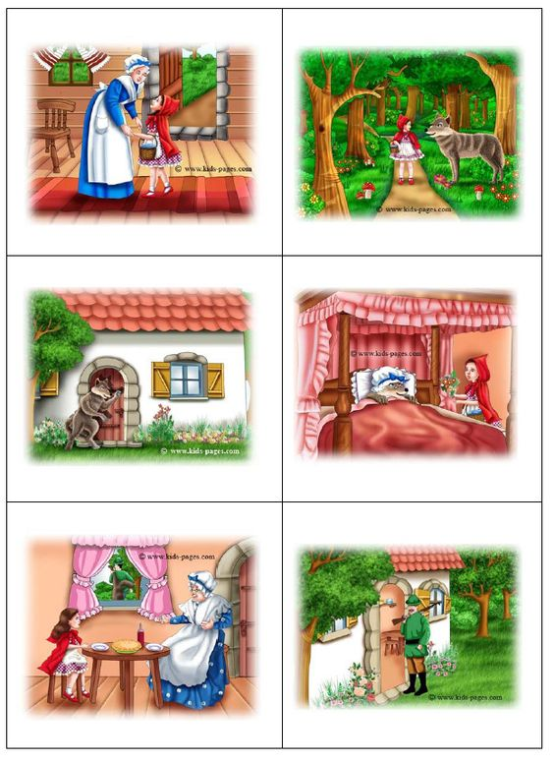

Załącznik nr 2
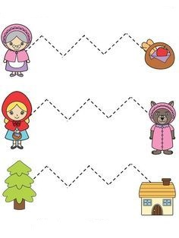

Załącznik nr 3
